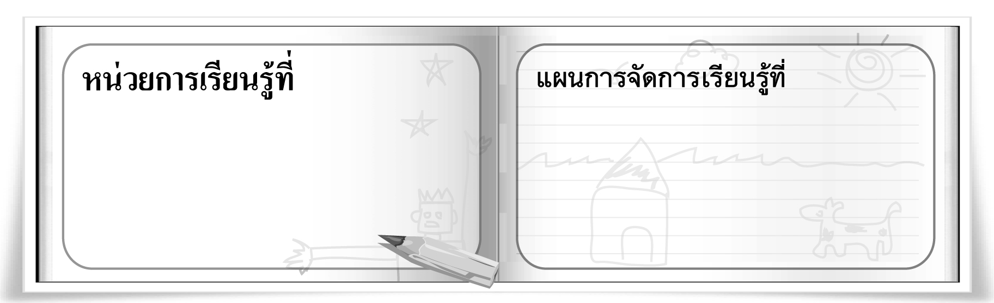
3
วาดแสงเล่นสี
15
การลงน้ำหนักแสงเงาด้วยสีสามสี

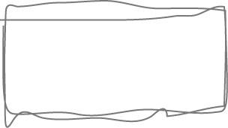
ชั้นประถมศึกษาปีที่ 5 เวลา 1 ชั่วโมง

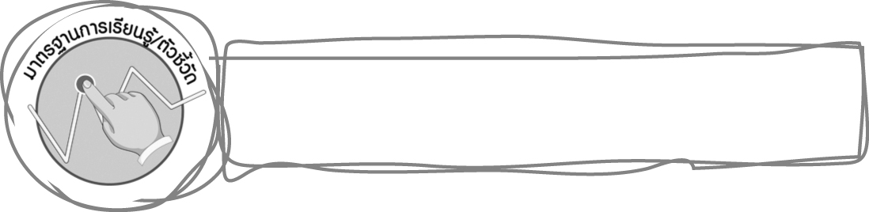
มาตรฐานการเรียนรู้/ตัวชี้วัด

มาตรฐานการเรียนรู้
ศ 1.1 สร้างสรรค์งานทัศนศิลป์ตามจินตนาการและความคิดสร้างสรรค์ วิเคราะห์ วิพากษ์วิจารณ์
คุณค่างานทัศนศิลป์ ถ่ายทอดความรู้สึก ความคิดต่องานศิลปะอย่างอิสระ ชื่นชมและประยุกต์ใช้ในชีวิตประจำวัน
ตัวชี้วัด
ศ 1.1 ป.5/3 วาดภาพโดยใช้เทคนิคของแสงเงา น้ำหนัก และวรรณะสี

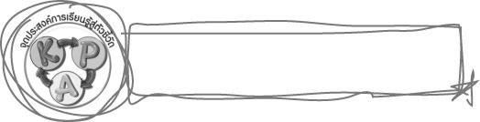
จุดประสงค์การเรียนรู้สู่ตัวชี้วัด

1. อธิบายขั้นตอนการลงน้ำหนักแสงเงาด้วยสีสามสี (K)
2. ฝึกการลงน้ำหนักแสงเงาด้วยสีสามสี (P)
3. ชื่นชมผลงานการลงน้ำหนักแสงเงาของตนเองและผู้อื่น (A)
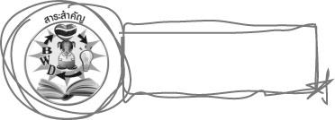
สาระสำคัญ

ภาพที่มีความแตกต่างและมีรายละเอียดในภาพมาก จำเป็นต้องใช้สีหลายสีในการลงแสงเงาเพื่อให้ภาพดูเป็นธรรมชาติ สวยงาม และสมจริง
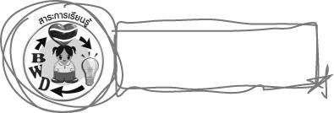
สาระการเรียนรู้

การลงน้ำหนักแสงเงาด้วยสีสามสี
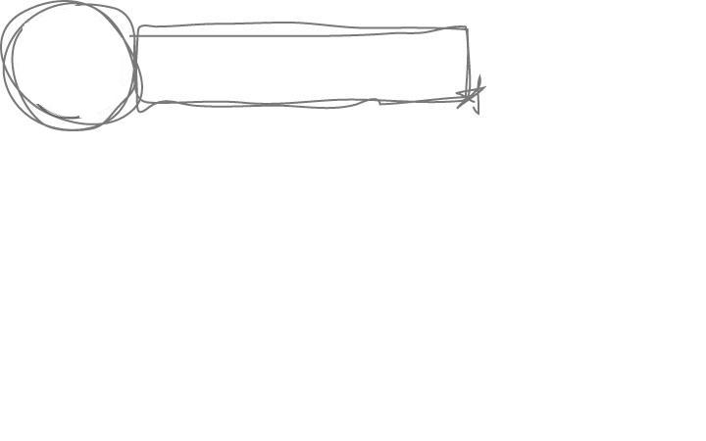

คุณลักษณะอันพึงประสงค์

ใฝ่เรียนรู้
ตัวชี้วัดที่ 4.1 ตั้งใจ เพียรพยายามในการเรียนและเข้าร่วมกิจกรรมการเรียนรู้

สมรรถนะสำคัญของผู้เรียน

ความสามารถในการคิด
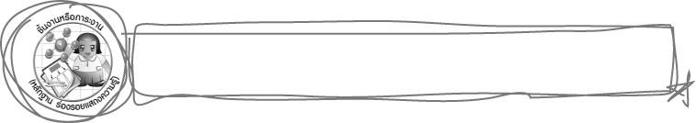
ชิ้นงานหรือภาระงาน (หลักฐาน ร่องรอยแสดงความรู้)

การลงน้ำหนักแสงเงาให้กับภาพด้วยสีสามสี
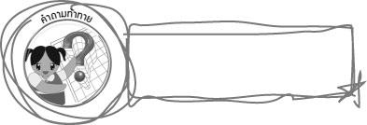
คำถามท้าทาย

นักเรียนคิดว่าภาพลักษณะใดบ้าง ที่ควรใช้สีหลากหลายสีในการลงแสงเงาเพื่อให้ภาพมีความสมจริง
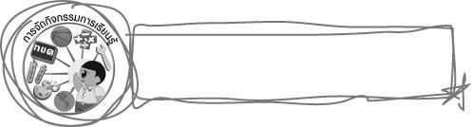
การจัดกิจกรรมการเรียนรู้

1. ให้นักเรียนทบทวนความรู้เรื่องการลงน้ำหนักแสงเงาด้วยสีเพียงสีเดียว และการลงน้ำหนักแสงเงาด้วยสีสองสี โดยครูคำถาม ดังนี้

การลงแสงเงาด้วยสีเพียงสีเดียวมีขั้นตอนอย่างไรบ้าง (ให้ตัวแทนนักเรียนลุกขึ้นตอบ)
นักเรียนคิดว่าภาพลักษณะใดบ้างที่ควรใช้สีเพียงสีเดียวในการลงแสงเงาให้กับภาพ (ตัวอย่างคำตอบ ภาพที่ลอกเลียนจากของจริง โดยที่ของจริงมีสีเพียงสีเดียว)
การลงแสงเงาด้วยสีเพียงสีสองสีมีขั้นตอนอย่างไรบ้าง (ให้ตัวแทนนักเรียนลุกขึ้นตอบ)
นักเรียนคิดว่าภาพลักษณะใดบ้างที่ควรใช้สีสองสีในการลงแสงเงาให้กับภาพ (นักเรียนตอบตามประสบการณ์และความเข้าใจ)
การลงแสงเงาให้กับภาพด้วยสีเพียงสีเดียว และการลงแสงเงาให้กับภาพด้วยสีสองสีมีความแตกต่างกันอย่างไร (นักเรียนตอบตามประสบการณ์และความเข้าใจ)
2. ครูนำภาพแม่นก และลูกนกที่อยู่บนต้นไม้ มาให้นักเรียนดู (หากครูหาภาพไม่ได้ สามารถใช้ภาพจากชุดกิจกรรมทัศนศิลป์ หน้า 47 ได้) จากนั้นให้นักเรียนร่วมกันแสดงความคิดเห็นเกี่ยวกับภาพ โดยครูใช้คำถาม ดังนี้
ภาพที่นักเรียนเห็นเป็นภาพอะไร (นักเรียนตอบตามที่เห็น)
ภาพที่นักเรียนเห็นมีรายละเอียดอะไรบ้าง (นักเรียนตอบตามที่เห็น)
นักเรียนคิดว่าภาพที่นักเรียนเห็น ควรลงแสงเงาด้วยสีใดบ้าง (นักเรียนตอบตามประสบการณ์และความเข้าใจ)
นักเรียนคิดว่าการใช้สีเพียงสีเดียว หรือการใช้สีสองสี เพียงพอที่จะทำให้ภาพภาพนี้สวยงาม
และสมจริงหรือไม่ (นักเรียนตอบตามความรู้สึก)
3. ครูนำภาพในข้อ 2 แต่ลงแสงเงาด้วยสีเหลือง ฟ้า และสีม่วง มาให้นักเรียนดู จากนั้นให้นักเรียนร่วมกันแสดงความคิดเห็น โดยครูใช้คำถาม ดังนี้
ภาพที่นักเรียนเห็นลงแสงเงาด้วยสีใดบ้าง (ตัวอย่างคำตอบ สีเหลือง ฟ้า และสีม่วง)
ภาพกล้วยที่นักเรียนเห็นมีความเหมือนจริงมากน้อยเพียงใด (นักเรียนตอบตามความรู้สึก)
ภาพที่นักเรียนเห็นมีความสวยงามหรือไม่ (นักเรียนตอบตามความรู้สึก)
นักเรียนคิดว่าการลงแสงเงาให้กับภาพด้วยสีสามสี แตกต่างจากการลงแสงเงาให้กับภาพด้วยสีเพียง
สีเดียว และการลงแสงเงาให้กับภาพด้วยสีสองสี อย่างไร (นักเรียนตอบตามประสบการณ์และความเข้าใจ)
4. ให้นักเรียนดูภาพขั้นตอนการลงแสงเงาด้วยสีสามสี จากชุดกิจกรรม ทัศนศิลป์ ป.5 หน้า 47
5. ครูสาธิตการลงน้ำหนักแสงเงาให้กับภาพแม่นกและลูกนกที่อยู่บนต้นไม้ด้วยสีเหลือง สีฟ้าและสีม่วง พร้อมอธิบายขั้นตอนต่าง ๆ ดังนี้
5.1 เริ่มจากการลงสีเหลืองที่ผสมไว้ให้ทั่ว ในบริเวณที่คิดว่าจะเป็นแสง
5.2 หลังจากนั้นระบายสีฟ้าในบริเวณที่ไม่ต้องการให้ถูกแสง หรือถูกแสงไม่มาก และระบายสีเหลืองที่มีความเข้มในระดับที่ 2 ทับพื้นสีเหลืองที่ระบายไว้แล้ว
5.3 แต่งเงาให้คมชัดขึ้นด้วยสีม่วง จะทำให้ภาพดูมีน้ำหนักสวยงาม
6. ให้นักเรียนเตรียมวัสดุอุปกรณ์ในการผสมสีและระบายสี เช่น พู่กัน จานสี สีโปสเตอร์หรือสีน้ำ
7. ครูแจกใบงานภาพลายเส้นแม่นกและลูกนกที่อยู่บนต้นไม้ ให้นักเรียนคนละ1 แผ่น ให้นักเรียนฝึกลงแสงเงาให้กับภาพด้วยสีสามสี คือ สีเหลือง สีฟ้า และสีม่วง ตามขั้นตอนที่ครูสาธิต ครูคอยให้กำลังใจและให้ข้อแนะนำเพิ่มเติม
8. ให้นักเรียนนำผลงานของตนเองออกมานำเสนอ เพื่อร่วมกันชื่นชม จากนั้นให้เพื่อน ๆ ร่วมกันพิจารณาว่าภาพของใครลงแสงเงาได้สวยที่สุด ให้เพื่อน ๆ ปรบมือแสดงความชื่นชม
9. ให้นักเรียนทำความสะอาดจานสี และเก็บวัสดุอุปกรณ์ให้เรียบร้อย
10. นักเรียนและครูร่วมกันสรุปความรู้ ดังนี้
ภาพที่มีความแตกต่างและมีรายละเอียดในภาพมาก จำเป็นต้องใช้สีหลายสีในการลงแสงเงาเพื่อให้ภาพดูเป็นธรรมชาติ สวยงาม และสมจริง
11. ให้นักเรียนแสดงความคิดเห็น โดยครูใช้คำถามท้าทาย ดังนี้
นักเรียนคิดว่าภาพลักษณะใดบ้าง ที่ควรใช้สีหลากหลายสีในการลงแสงเงาเพื่อให้ภาพ
มีความสมจริง
12. ให้นักเรียนนำภาพถ่ายที่ตนเองประทับใจ คนละ 1 ภาพ มาในชั่วโมงต่อไป
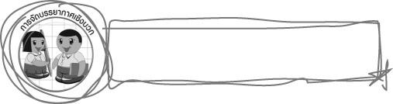
การจัดบรรยากาศเชิงบวก

ให้นักเรียนฝึกลงแสงเงาให้กับภาพด้วยสีสามสี ครูคอยให้กำลังใจและให้ข้อแนะนำเพิ่มเติม เมื่อเสร็จแล้ว ให้นักเรียนนำผลงานของตนเองออกมานำเสนอ เพื่อร่วมกันชื่นชม จากนั้นให้เพื่อน ๆ ร่วมกันพิจารณาว่าภาพของใครลงแสงเงาได้สวยที่สุด ให้เพื่อน ๆ ปรบมือแสดงความชื่นชม

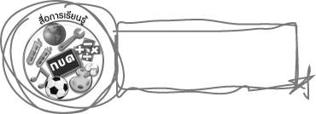
สื่อการเรียนรู้

1. บัตรภาพ
2. วัสดุอุปกรณ์ในการลงแสงเงาให้กับภาพ
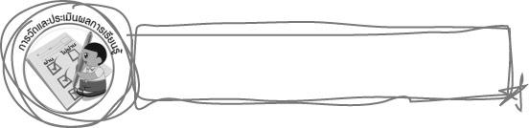
การวัดและประเมินผลการเรียนรู้

1. วิธีการวัดและประเมินผล
สังเกตพฤติกรรมของนักเรียนในการเข้าร่วมกิจกรรม
2. เครื่องมือ
แบบสังเกตพฤติกรรมการเข้าร่วมกิจกรรม
3. เกณฑ์การประเมิน
การประเมินพฤติกรรมการเข้าร่วมกิจกรรม
ผ่านตั้งแต่ 2 รายการ ถือว่า ผ่าน
ผ่าน 1 รายการ ถือว่า ไม่ผ่าน


ข้อเสนอแนะของผู้บริหารสถานศึกษา

________________________________________________________________________________________________________________________________________________________________________________________________________________________________________________________________________________________________________________________________________________________________________________________________________________________________________________________________________________________________________________________________________________________________________________________________________________________________________________________________________________________________________________________________________________________________________________________________________________________________________________________________________________________________________________________________________________________________________________________________________________________________________________________________________________________________________________________________________________________________________________________________________________________________________________________________________________________________________________________________________________________________________________________________________________________________________________________________________________________________________________________________________________________________________________________________________________________________________________________________________________________________________________________________________________________________________________________________________________________________________________________________________________________________________________________________________________________________________________________________________________
________________________________________________________________________________________________________________________________________________________________________________________________________________________________________________________________________________________________________________________________________________________________

ลงชื่อ__________________ (ผู้บริหารสถานศึกษา)
(__________________)
_____/_____/_____

บันทึกหลังการสอน

ผลการจัดการเรียนการสอน
________________________________________________________________________________________________________________________________________________________________________________________________________________________________________________________________________________________________________________________________________________________________________________________________________________________________________________________
________________________________________________________________________________________

ปัญหา/อุปสรรค
________________________________________________________________________________________________________________________________________________________________________________________________________________________________________________________________________________________________________________________________________________________________________________________________________________________________________________________________________________________________________________________________________________

แนวทางแก้ไข
________________________________________________________________________________________________________________________________________________________________________________________________________________________________________________________________________________________________________________________________________________________________________________________________________________________________________________________________________________________________________________________________________________

ลงชื่อ__________________ (ผู้บันทึก)
(__________________)
_____/_____/_____

